
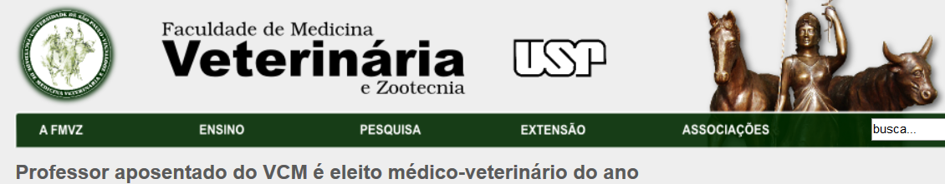
Publicado em 12/06/2018

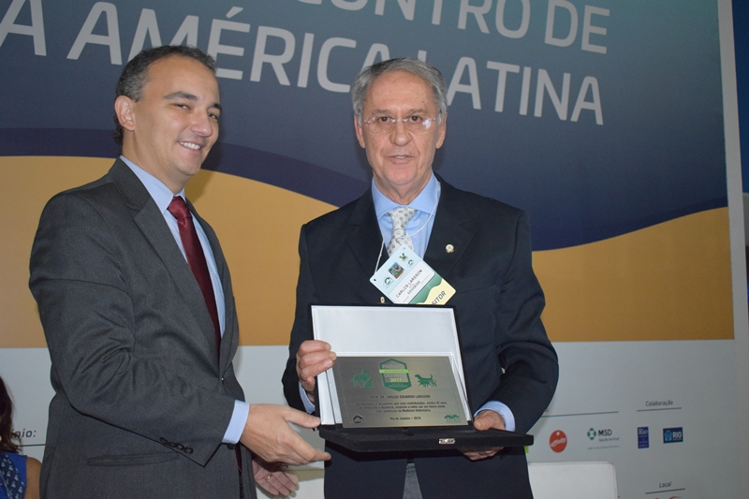
Pro. Dr. Carlos Eduardo Larsson recebendo a homenagem do diretor de marketing da Vetnil - Fotos: Thiago Fantoni

No dia 6 de junho, Carlos Eduardo Larsson [Académico da APAMVET], professor aposentado do Departamento de Clínica Médica recebeu homenagem na 6ª edição do Prêmio Médico Veterinário do Ano Vetnil Anclivepa 2017, destinado a homenagear os profissionais que atuam no atendimento a pequenos animais. A cerimônia de entrega do Prêmio aconteceu no Rio de Janeiro (RJ), durante o 38º Congresso Brasileiro ANCLIVEPA (Associação Nacional dos Clínicos Veterinários de Pequenos Animais).
O Prof. Dr. Carlos Eduardo Larsson foi indicado e eleito pelo voto direto dos Médicos Veterinários de todo o Brasil. Ele recebeu o prêmio das mãos do diretor de marketin da Vetnil Cristiano Santos Sá, ex-aluno da turma da FMVZ-USP, turma 80.
A Academia Paulista de Medicina Veterinária congratula-se com seu ilustre Confrade pelo sucesso alcançado, desejando-lhe outros sucessos e felicidades.

